花蓮縣花蓮市明義國民小學105學年度第一學期六年級數學科期中定期評量試卷
六年 班 號 姓名： 家長簽名：

一、是非題：每題2分、共16分
- 兩個不同的奇數一定是互質。
- 最簡分數的分子和分母的公因數除了1以外，還有其他的數。
- 互質的兩個數，它們的最小公倍數就是這兩個數的乘積。
- 把一塊長100公分、寬120公分的長方形布，全部剪成大小相同且邊長是整公分的正方形，正方形的邊長可能是多少公分？這是一個公倍數的題目。
- 大、小兩個正方形，面積比是9：4，如果小正方形的邊長是20公分，大正方形的面積是700平方公分。
- 圓的大小不一，圓周長和直徑之間的比率也會不同。「大圓的圓周長÷直徑」會大於「小圓的圓周長÷直徑」。
- 11：13的比值是$\frac{\text{13}}{\text{11}}$。
( )8. 圓周長會因為半徑的長度不同
而改變。

二、算算看，請寫出計算過程：
（每題3分，共21分）
- 51.2÷0.45
(用四捨五入法，求商到小數第一位)

- ÷ 3 (化成最簡分數)

- 2：1（化為最簡單整數比）

- 4.8：6.75（化為最簡單整數比）

- 利用短除法找出38、76的最小公倍
數

- 利用短除法找出54、81的最大公因
數

(7)49.5÷0.84
(求商到個位，再寫出餘數)

三、填填看：每格2分、共18分
(一)在□中填入＞、＜或＝：
(1)31.56÷0.52 □ 31.56×0.52

(2)4.17÷0.6 □ 4.17÷1.6
(3)5.4÷5.4 □ 5.4
(4)$\frac{\text{11}}{\text{15}}$÷$\frac{\text{11}}{\text{15}}$ □ 2÷2
(5)13÷3 □ 13÷
(6)5÷□ 5÷$\frac{4}{3}$
(二)籃球比賽時，阿丁投進4個兩分球、
3個三分球，阿三投進5個兩分球、
1個三分球，阿丁和阿三進球數的比
是多少？( )
(三)將一個圓等分如下圖，請問：
(1)它是幾分之幾圓的扇形？
( )
(2)它的周長是( )公分
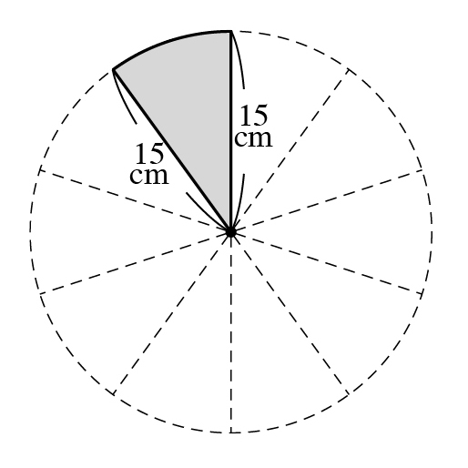
四、應用題：每題5分、共45分
1、有一個三角形，面積是12平方公分，
底邊長3公分，高是多少公分？

2、媽媽調一杯蜂蜜檸檬汁要用去 公升的蜂蜜，一桶6公升的蜂蜜，最多可以調成多少杯蜂蜜檸檬汁？還剩下多少公升？

3、弟弟拿了一條長1公尺的繩子，繞圓形筆筒2圈後，剩下49.76公分，請問這個圓形筆筒的半徑大約是多少公分？

4、美美一家四人要到奧地利旅遊，目前歐元對新臺幣的匯率是1：35，那麼他們準備新台幣70000元，可以兌換多少歐元？

5、飲料店用紅茶和鮮奶調製成紅茶拿鐵，紅茶和鮮奶的比是4：6，一杯紅茶拿鐵有600毫升，請問鮮奶需要多少毫升？

6、奇異果數量不超過300個，每20個或每24個裝成一袋，都剛好分裝完，奇異果最多有多少個？

7、果汁店有100公升的柳丁汁，每一瓶可裝0.45公升，請問老闆要準備幾個瓶子才夠用？

8、政彬參加運動會的滾輪胎比賽，輪胎半徑是50公分，比賽的距離是50公尺，政彬從起點到終點最少要滾幾圈？(用四捨五入法，求商到個位)

9、在長25公分、寬20公分的長方形白紙上，畫出一個最大的圓，這個圓的周長是多少公分？

